MANUAL TECNICO
En el levantamiento de información, se consolido la información acerca de Big Harbor objeto del presente documento. Para esto se planteó un diseño de investigación divido en dos vertientes uno de tipo documental y otro de campo:

DOCUMENTAL
Se obtuvo la información de los colaboradores de la empresa, se revisaron y se analizaron los documentos referidos al área comercial, enfocados a la gestión administrativa de los inmuebles de la empresa. Entre los documentos estudiados se encuentran, reportes de ventas, reportes de inventarios, programas de producción, órdenes de compra, y folletos de presentación de la empresa, entre otros. También se tomó en cuenta el flujo de la información, puntos de concentración y control de la información, De igual manera, se analizó la infraestructura informática del área.
Instrumentos de información documental: Con referencia a los documentos de la organización (reportes de ventas y alquileres, reportes de inventarios, programas de producción, órdenes de compra, y folletos) el estudio se concentró en documentos que cumplieron con los siguientes requerimientos:
- Que estuviera formalmente reconocido como documento de la empresa. Es decir, su emisor sea una persona que se encuentre vinculada a la empresa, o respaldado por el gerente.
- Que estuviera referido al área de negocios y/o sistemas y que tengan como referencia la administración y seguimiento de las ventas. Reportes, comunicaciones escritas, presentaciones.
- Que estuviera fechado después del primero de febrero del 2017, fecha en la que se establece operativamente Real Estate.
- Que estuviera identificado claramente el autor o firmante del documento referido como el owner de cada proceso en mención.

CAMPO

Para realizar el levantamiento de información primero se analizó el mapa de procesos de la empresa (Big Harbor) para estudiar el funcionamiento general de la empresa

BIG HARBOR
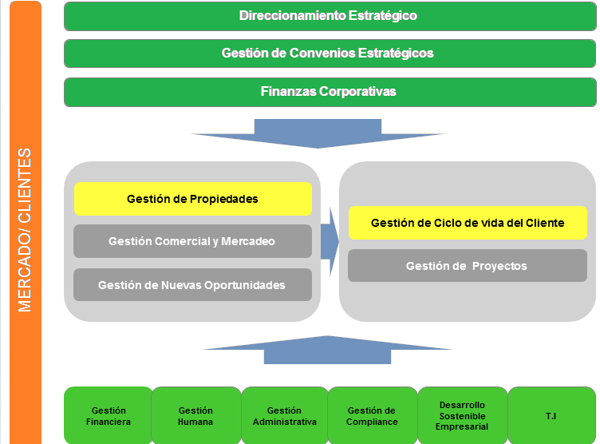

Nos enfocamos en los procesos que desarrollan los colaboradores del área de negocios a través de entrevistas de los cuales se obtuvo la información requerida, se aclararon dudas, se unificaron criterios y se dejó claro cómo funcionan los diferentes procesos (qué, cómo, porqué, para qué) con el fin de consolidar y poder centralizar toda la información.
Posteriormente se formalizaron entrevistas con los dueños de los procesos con el fin de corroborar y contrastar toda la información obtenida para cada uno de estos.
Todo este levantamiento de información además de ayudar a documentar los procesos, es un componente clave para poder precisar el desarrollo de cada operación y así poder efectuar el mejoramiento de los mismos.
Instrumentos para el estudio de campo: Como se ha indicado, el proyecto es de tipo exploratorio; por lo tanto, los instrumentos utilizados para levantar la información de campo fueron las entrevistas semi-estructuradas abiertas.
Se preparó un formato único para todas las entrevistas. La base de las entrevistas fue la misma para todas las personas y tuvo como propósito levantar la siguiente información:
En él se indican las instrucciones. Consta de seis preguntas abiertas, las cuales se solicita la mayor colaboración y objetividad al entrevistado al momento de responder. Estas preguntas están enfocadas al área de negocios y, de manera muy específica, sobre la gestión de las ventas de los inmuebles de la empresa.

Mapa de Procesos Big Harbor
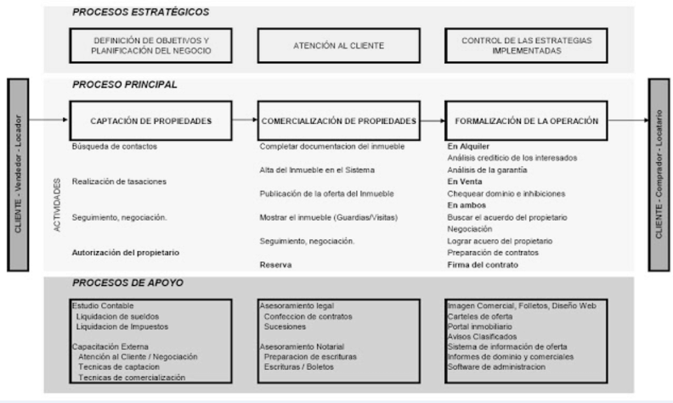
ENTREVISTA
PROCESOS AREA COMERCIAL BIG HARBOR

TIPO 1 – Investigación
PRESENTACION

Buenos días estamos realizando una investigación acerca de los procesos internos de Big Harbor relacionada con el área comercial sobre la administración de inmuebles. La información brindada en esta entrevista es de carácter confidencial, solo será utilizada para los propósitos de la investigación. Agradezco su colaboración

INICIO
___________________________________________________________________________________

Empresa: ____________________________ Experiencia (Años)_______________________
Persona entrevistada: __________________ Jefe Inmediato: _________________________
Función: _____________________________ Entrevistador: __________________________

ETAPA 1: Procesos Directos de la empresa
___________________________________________________________________________________

Describa el paso a paso de como usted guarda la información de los clientes que están interesados en vender o alquiler una propiedad y de aquellos clientes en calidad de compradores.
___________________________________________________________________________________
___________________________________________________________________________________
___________________________________________________________________________________
___________________________________________________________________________________

Cuando la inmobiliaria se le da un predio es custodia para su administración ¿Que datos requieren del predio para su posterior venta o alquiler?
___________________________________________________________________________________
___________________________________________________________________________________
___________________________________________________________________________________
___________________________________________________________________________________

¿Actualmente como muestran al cliente en calidad de vendedor los detalles del interior de un predio?
___________________________________________________________________________________
___________________________________________________________________________________
___________________________________________________________________________________
___________________________________________________________________________________

Considera usted que actualmente existen procesos altamente complejos para realizar algo muy simple:
Si____, No ____
Cuales: _____________________________________________________________________________
___________________________________________________________________________________
___________________________________________________________________________________

Se encuentra usted satisfecho sobre el manejo de la información referente a la gestión de Inmuebles y Clientes de la empresa:

Si____, No ____

Justificación: ________________________________________________________________________
___________________________________________________________________________________
___________________________________________________________________________________
___________________________________________________________________________________

¿Posee usted conocimiento básico sobre el manejo de sistemas y computadoras?
Si____, No ____
¿Para usted cuales son los primeros datos que debe mostrar el sistema?
- Lista general de los Clientes ____
- Lista general de los Inmuebles ____
- Imágenes de los diferentes Inmuebles ____
- Otros. ¿Cuáles? ______________________________________________
_______________________________________________________________________________

Marque con una X los programas que más utiliza en sus actividades diarias.
- Word ____
- Excel ____
- Power Point ____
- Internet ____
- Otros ________________________________________________________________
_______________________________________________________________________________

¿Cómo se almacena la información de los proyectos?
- Word ____
- Excel ____
- Archivadores ____
- Otros ____

Indique cual es el tiempo promedio para buscar información de un Cliente:
5min ____,15min ____, 30 min _____, 45 min _____, 1 Hora o más _____

Describa el paso a paso de como usted realiza la venta de un inmueble.
___________________________________________________________________________________
___________________________________________________________________________________
___________________________________________________________________________________
___________________________________________________________________________________
___________________________________________________________________________________
___________________________________________________________________________________

Describa el paso a paso de como usted realiza el alquiler de un inmueble.
___________________________________________________________________________________
___________________________________________________________________________________
___________________________________________________________________________________
___________________________________________________________________________________
___________________________________________________________________________________
___________________________________________________________________________________

¿Qué procesos mejoraría?

___________________________________________________________________________________
___________________________________________________________________________________
___________________________________________________________________________________
___________________________________________________________________________________

¿Otra Observación que se nos pueda haber pasado? Si no hay ninguno ¡Muchas gracias!

___________________________________________________________________________________
___________________________________________________________________________________

3. Investigación de Definición de Tipo de Producto

WASI Software Inmobiliaria:

Wasi en un Software de Gestión inmobiliaria y a su vez cuenta con una conectividad web y disponible en tu teléfono móvil o Tablet, App para Androide y iOS (iPhone y iPad).

EGO La Solución todo en uno para el inmobiliario:

Ego Real Estate en un software inmobiliario exclusivo para la Gestión Inmobiliaria en el Área Comercial de ella brindando la última tecnología en el mercado y como más de 10 años de experiencia, respecto a su conectividad solo cuenta con la parte web.

INMOFLEX:

Inmoflex es una plataforma de gestión inmobiliaria y de bienes raíces y cuenta con una conectividad web y App incorporando la última tecnología de desarrollo web y permitiendo su correcta visualización tanto en tabletas como Smartphone.

ZAR Software para finca raíz y hoteles:
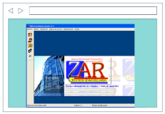
Zar es un Software bastante nuevo en el mercado hecho en php enfocado más a la gestión hotelera con accesibilidad solo web.

SIMI Software Inmobiliario:

Simi es un Software de Gestión inmobiliaria desarrollado en España hace 6 años pero comercializado en todo Latinoamérica bien posicionado en el mercado cuenta con conectividad solamente web.

DOMUS Sistema para las inmobiliarias:

Domus un Sistema Personalizado dependiendo la inmobiliaria y buscando las necesidades principales para mejorar esto en la parte web y adicionalmente cuenta con una aplicación móvil la cual tiene toda la información en consulta de inventario y gestión de citas.

Después de hacer una rigurosa investigación en el mercado conocido nuestra competencia más directa vimos que nuestro software Real Estate Soluciones Hechas Fáciles tiene similitudes con estos software hablados anteriormente y definiendo el nuestro como gestión inmobiliaria específicamente en el aérea comercial, vimos que en ese aspecto el mas similar es EGO ya que solo se encarga en la gestión de la parte comercial de una inmobiliaria y respecto a la conectividad la nuestra es web y App como alguna de nuestras competencias que cuentan con ella así tratando principalmente la importancia al cliente que es el activo más valioso que pueda tener una empresa, haciendo una gestión organizada y eficiente de toda la información que tienen un cliente, sin papeleos, entre otros lo cual a pesar de las similitudes también queremos hacer la diferencia en el mercado colombiano y por supuesto en el Apoyo en la Gestión Comercial y proceso de ventas con mejores oportunidades de éxito.
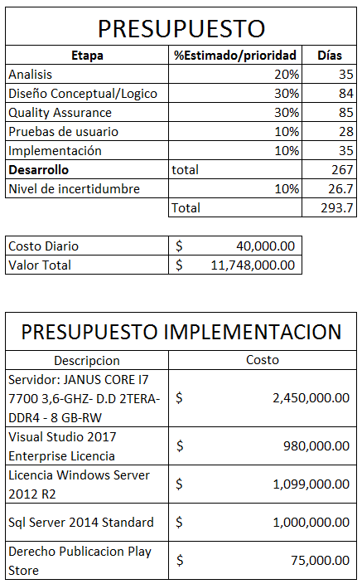

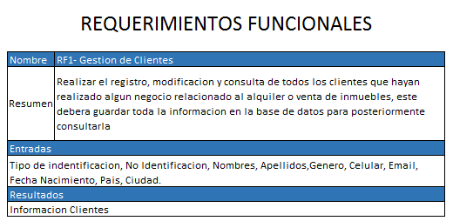
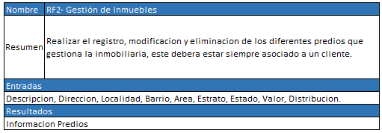
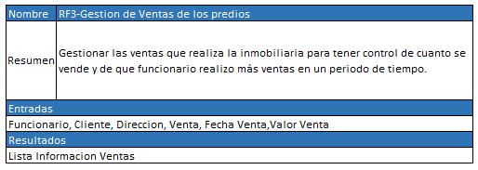

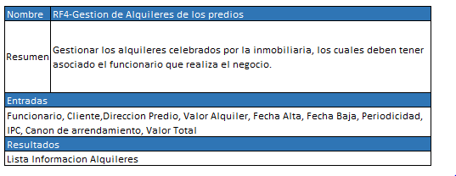
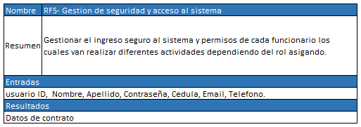

REQUERIMIENTOS NO FUNCIONALES
DEFINICION DE ACTORES Y ROLES DE LA APLICACION

Actor | Administrador
Descripción | El Administrador puede llevar a cabo todas sus funciones permitiendo ingresar, modificar, eliminar y consultar, toda la información referente al cliente, inmueble, petición, propietarios, funcionario y cargos.  Una de las funciones más importantes es aceptar o denegar solicitudes realizadas al sistema ya sea para arrendar o vender un inmueble.
Responsabilidades o Rol | - Ingreso Seguro Al Sistema.  - Consulta de Predios y Clientes.  - Gestión de Clientes.  - Gestión de Predios.  - Gestión de Alquiler  - Gestión de Ventas  - Gestión de Empleados.  - Gestión de Reportes.
Fuentes

Actor | Asesor de Ventas
Descripción | Otro de los actores importantes del sistema es el asesor de ventas, que es el que realiza funciones tales como administrar inmuebles, administrar solicitudes, administrar clientes, el cual es un módulo para que los clientes se puedan comunicar con nuestro cliente (Big Harbor). Además es la persona encargada de recopilar la información necesaria para el inmueble.
Responsabilidades o Rol | - Ingreso Seguro Al Sistema.  - Consulta de Predios y Clientes.  - Gestión de Clientes.  - Gestión de Predios.  - Gestión de Alquiler  - Gestión de Ventas  - Gestión de Reportes.
Fuentes

Actor | Secretaria
Descripción | Otro cargo asignado es secretaria la cual tiene funciones de consulta como consultas inmuebles y clientes, la cual se encarga de velar por la veracidad de la información suministrada por el cliente y el asesor.  Esta secretaria tiene una clave que solo tiene permisos de consulta para garantizar la integridad de los datos.
Responsabilidades o Rol | - Ingreso Seguro Al Sistema.  - Consulta de Predios y Clientes.  - Consulta de Predios.  - Consulta de Alquiler  - Consulta de Ventas
Fuentes

Actor | Cliente
Descripción | El último cargo asignado es el del Cliente el cual tiene como función realizar consultas para inmuebles y clientes, Adicionalmente es un protagonista muy principal ya que es el factor más importante al intervenir en el proceso de compra, alquiler y venta de un inmueble.  El Cliente tendrá un permiso personalizado y propio con una clave única la cual solo tendrá para acceder a consultas.
Responsabilidades o Rol | - Ingreso Seguro Al Sistema.  - Consulta de Predios.
Fuentes
CASOS DE USO DE ALTO NIVEL
Roles Definidos:
- Administrador -Secretaria
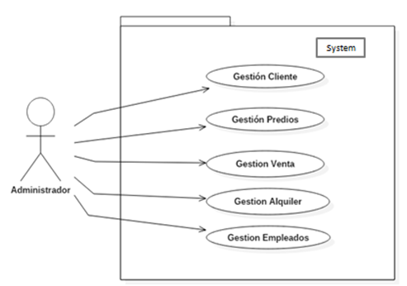
- Asesor de ventas -Cliente

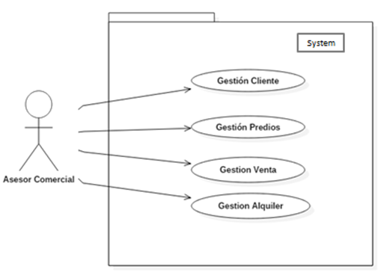

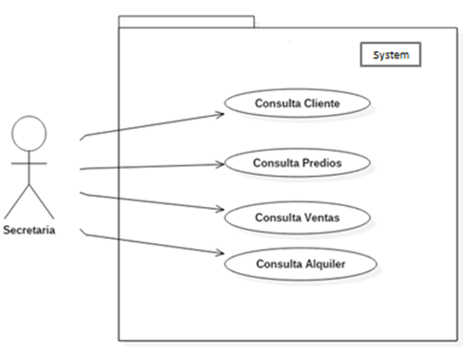

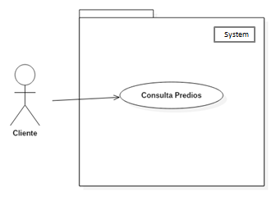

Casos De Uso Extendido: Gestión Clientes

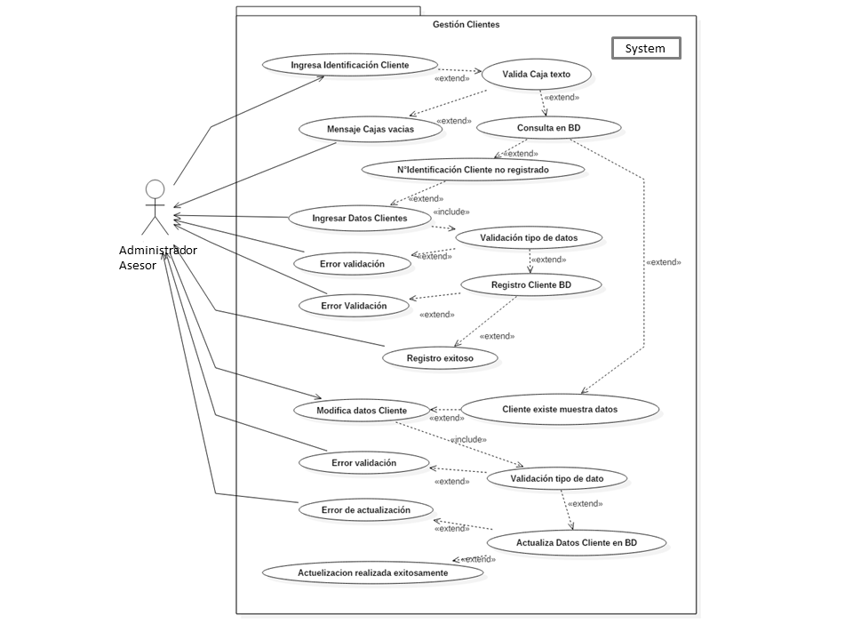

Casos De Uso Extendido: Gestión Predios
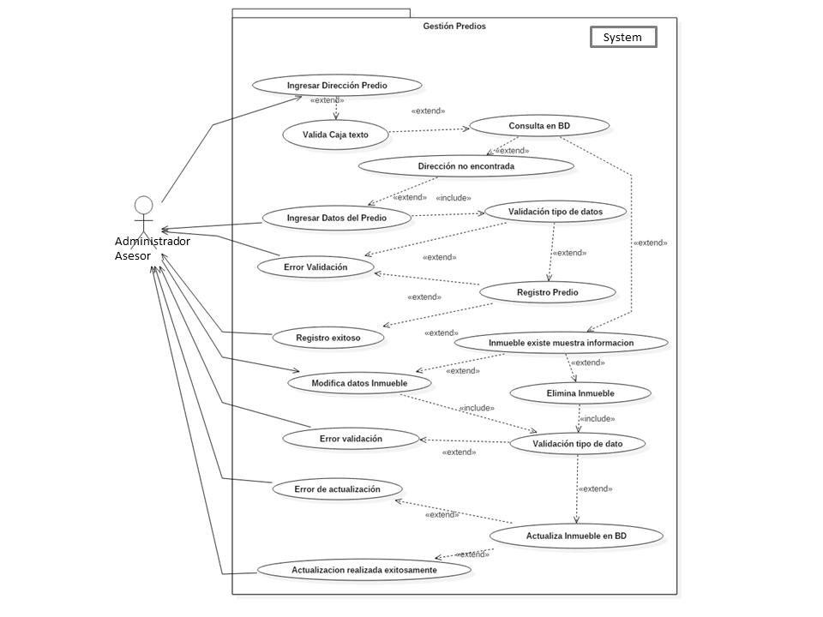

Casos De Uso Extendido: Gestión Ventas
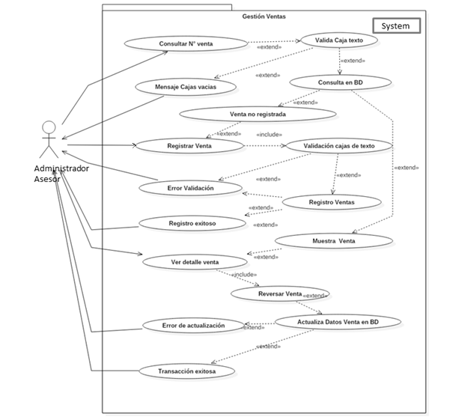

Casos De Uso Extendido: Gestión Alquiler
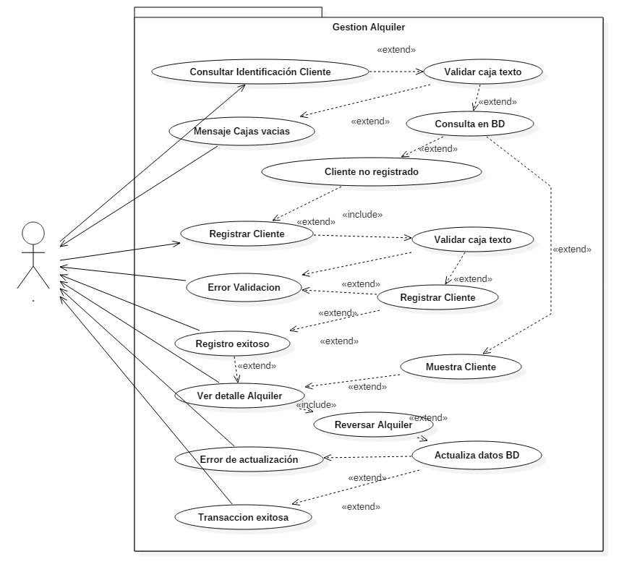

Casos De Uso Extendido: Gestión Empleado

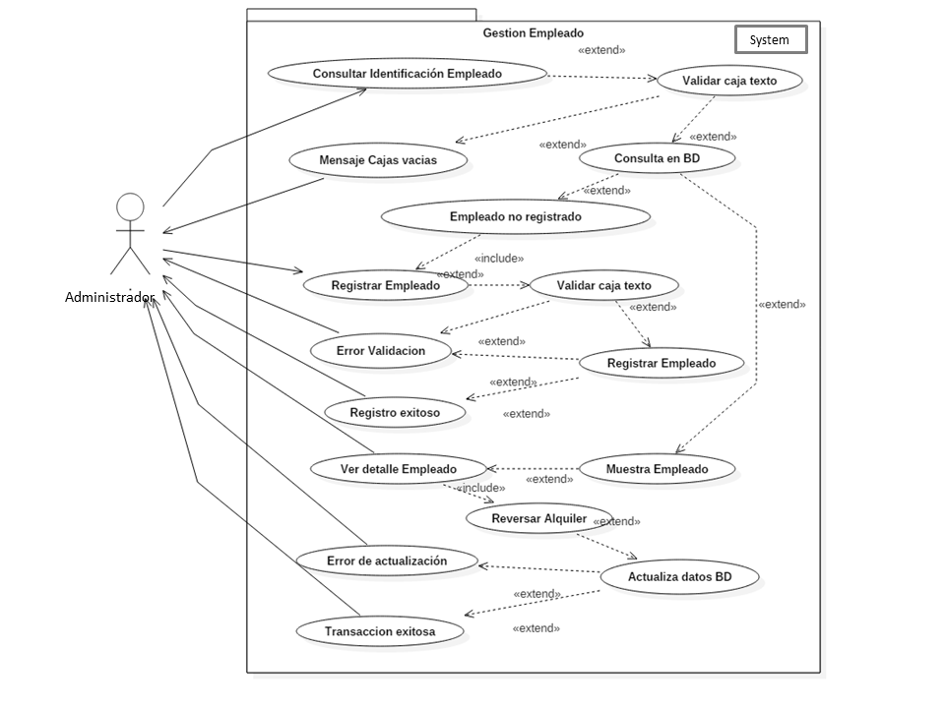

Casos De Uso Extendido Secretaria: Consulta Cliente
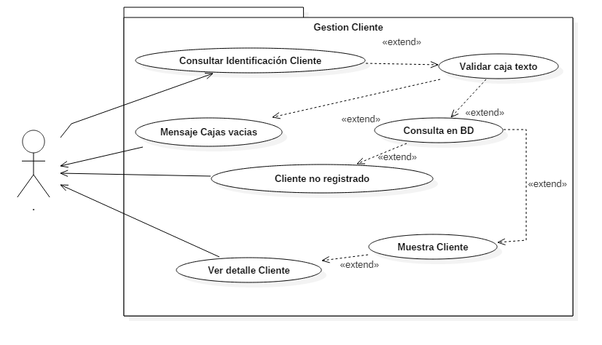

Casos De Uso Extendido Secretaria: Consulta Venta
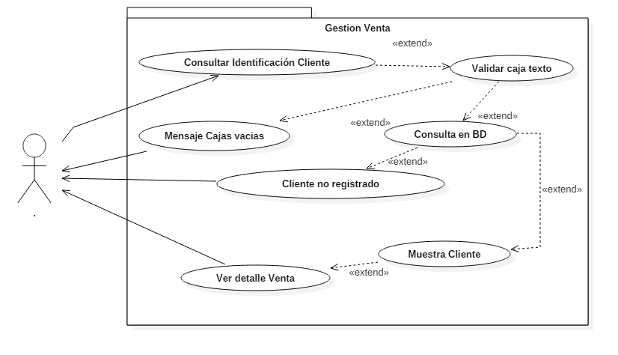

Casos De Uso Extendido Secretaria: Consulta Alquiler
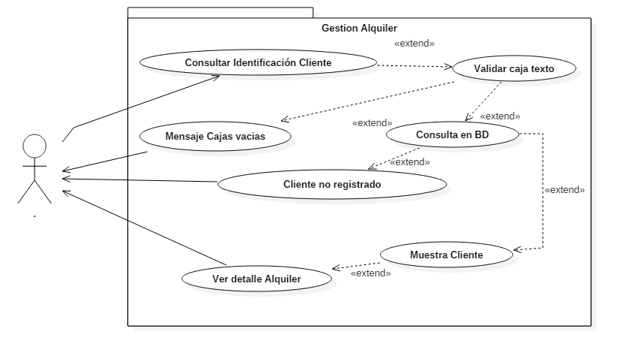

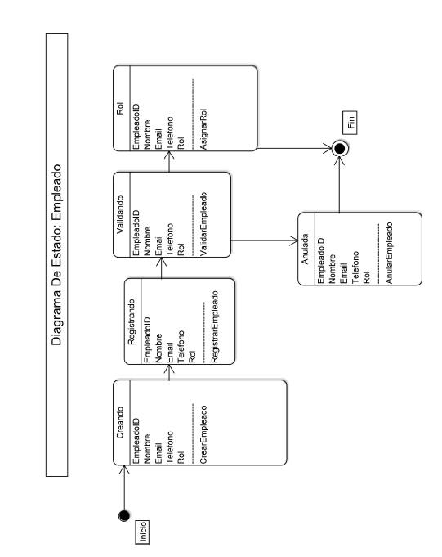

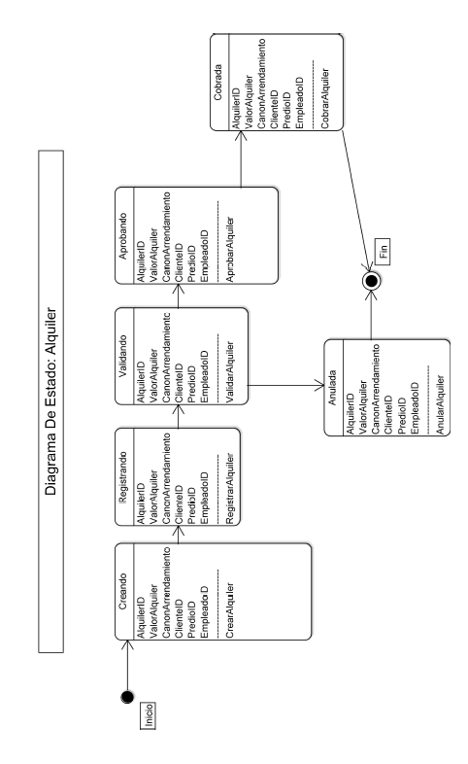

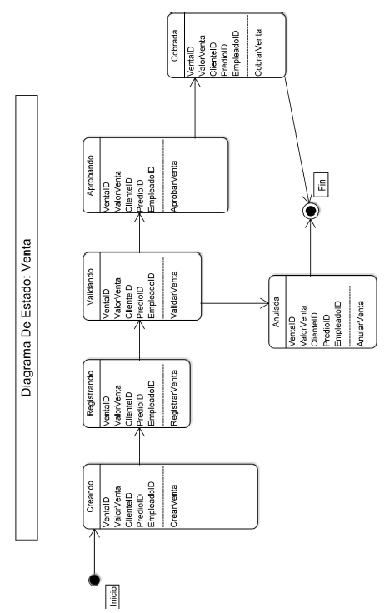
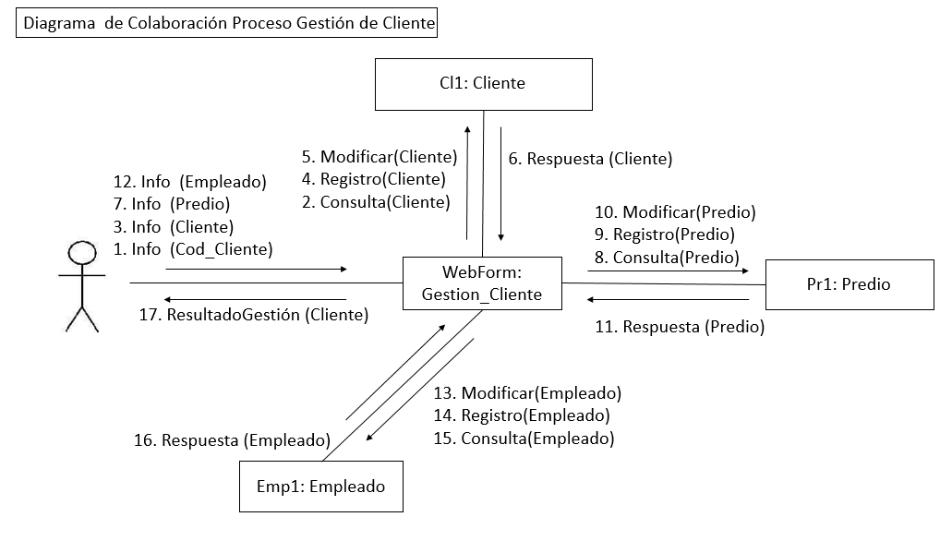

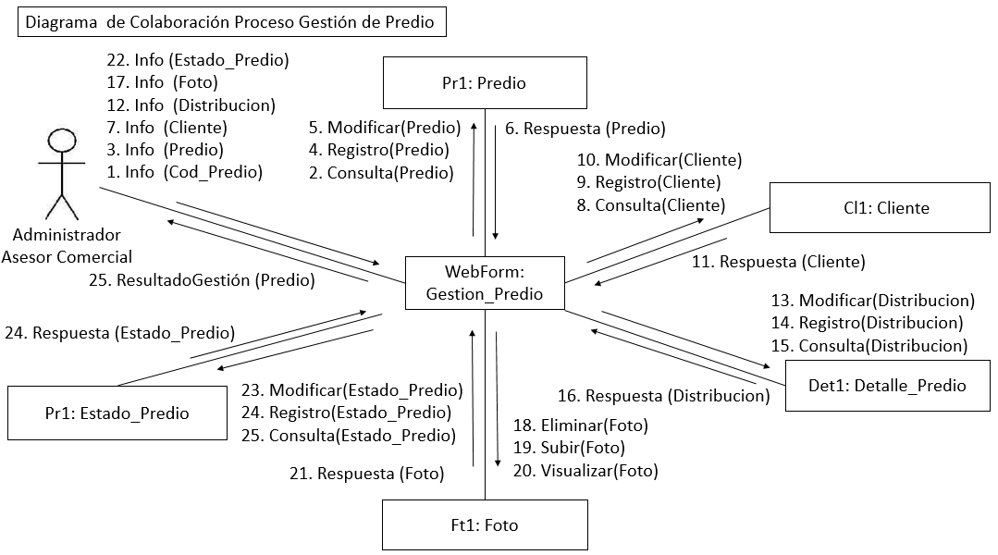

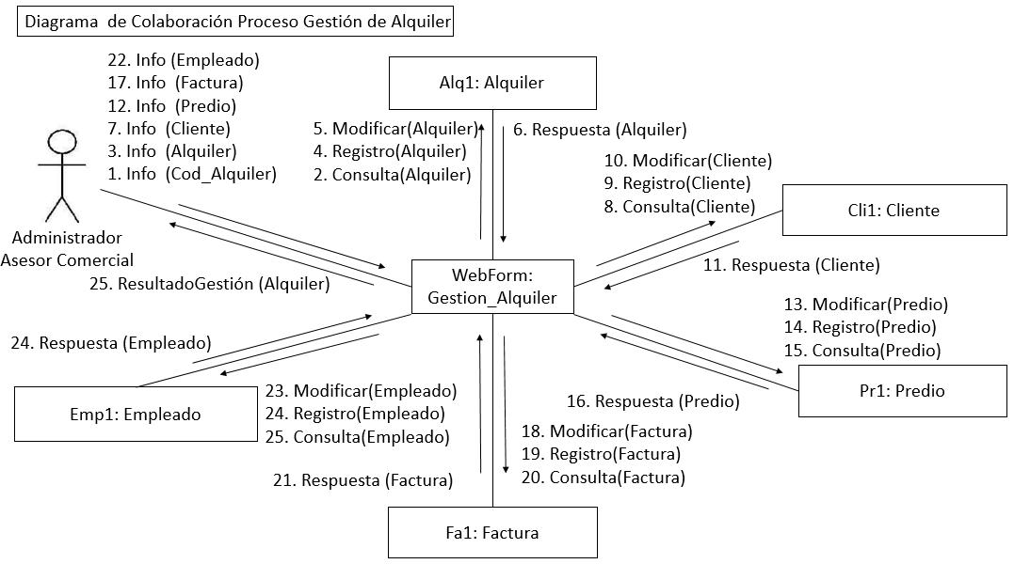

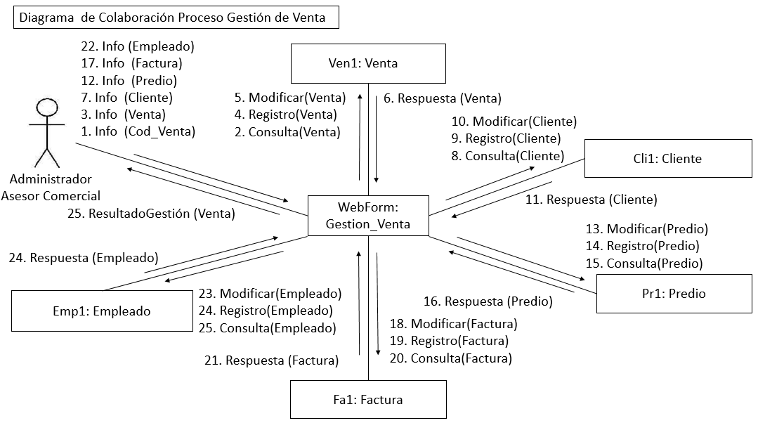

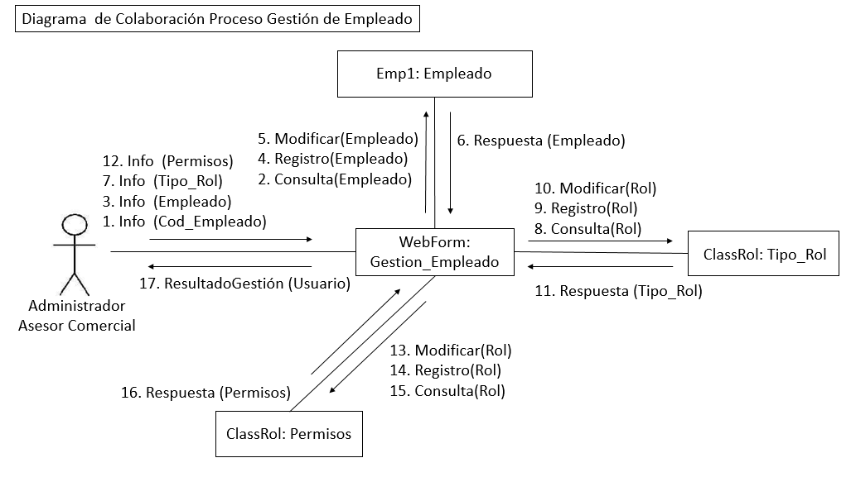

Diagrama De Secuencia Cliente
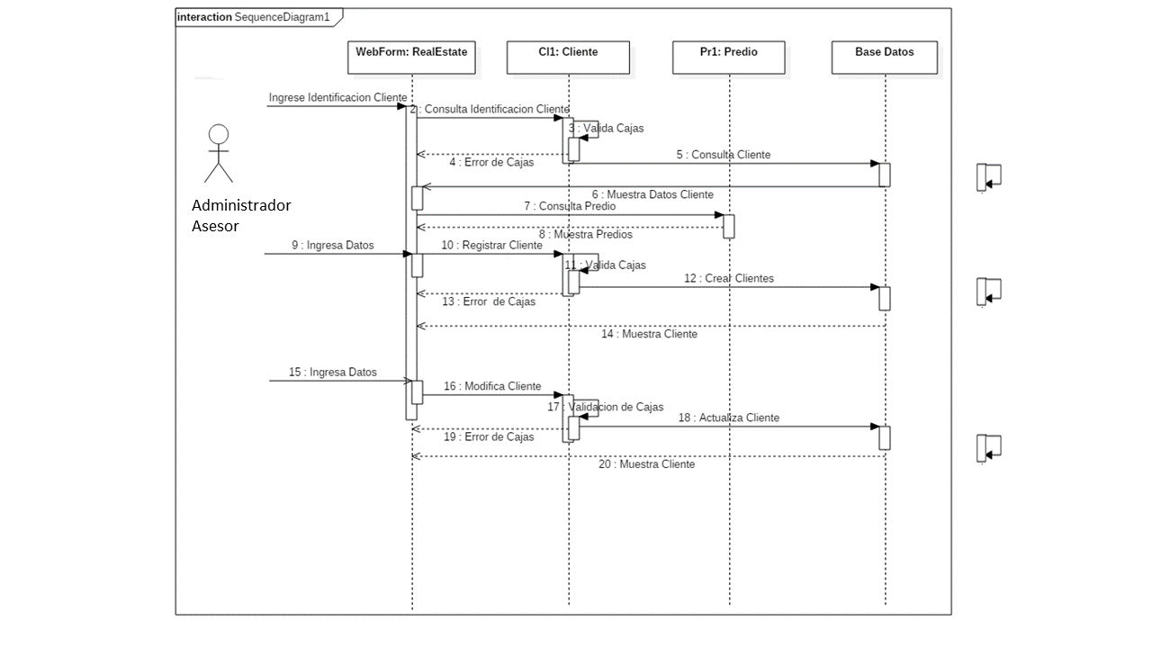
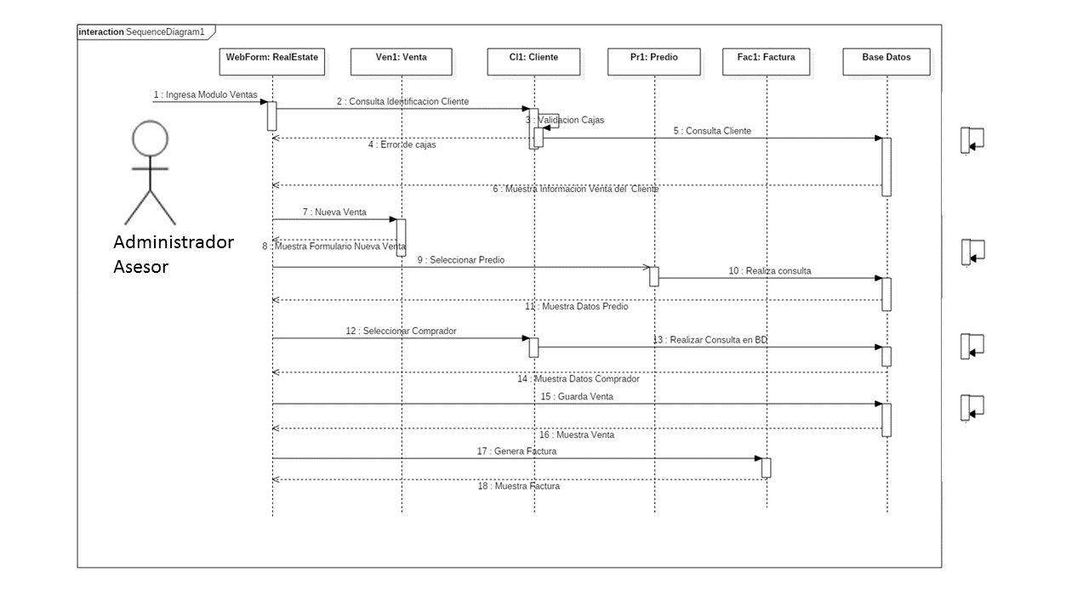
Diagrama De Secuencia Venta
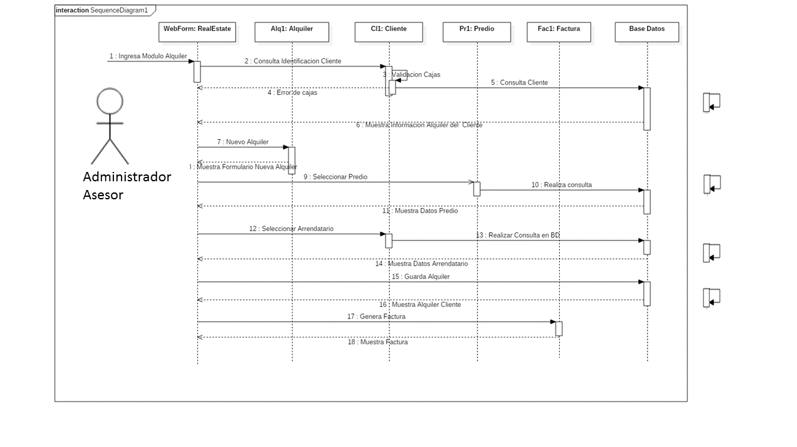
Diagrama De Secuencia Alquiler
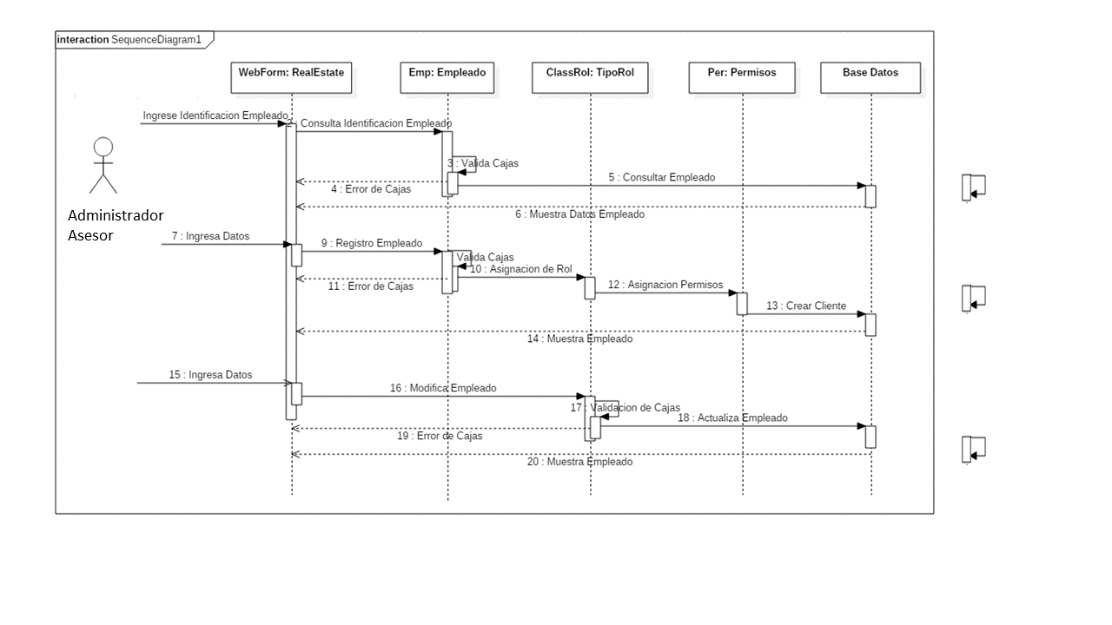
Diagrama De Secuencia Empleado
DIAGRAMA DE PAQUETES
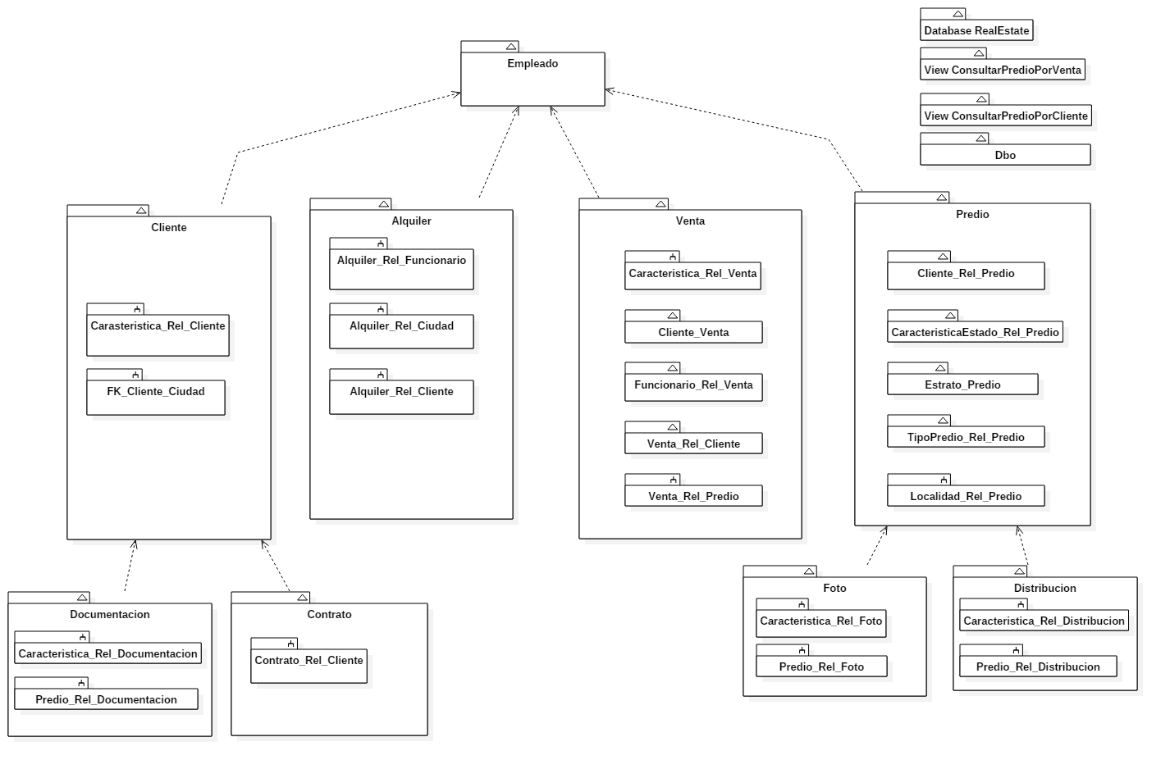

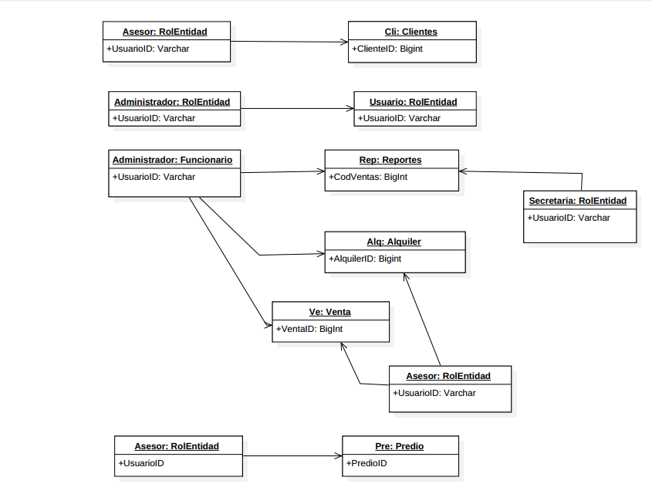
Diagrama de Objetos

Diagrama de componentes
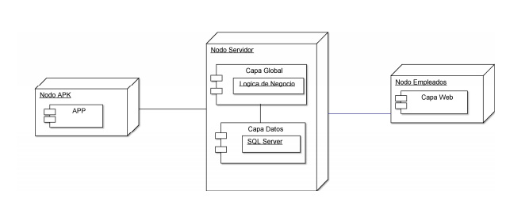

DIAGRAMA DE FLUJO
GESTION CLIENTE
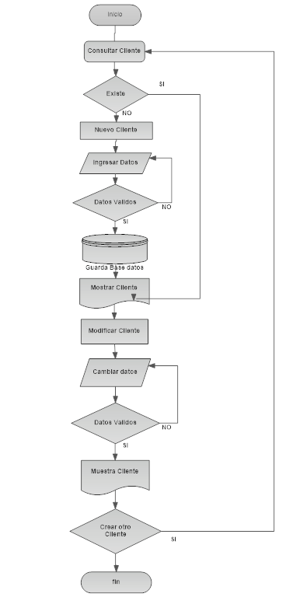

DIAGRAMA DE FLUJO
GESTION PREDIO

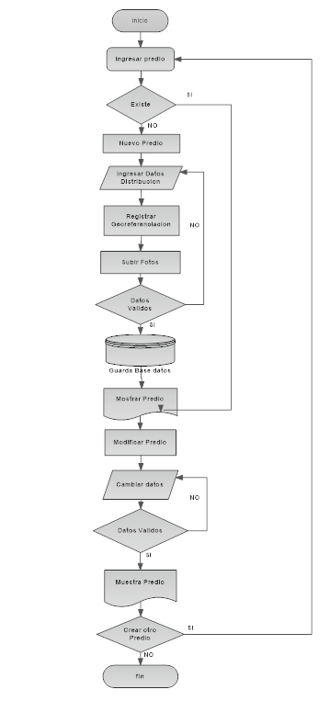

DIAGRAMA DE FLUJO
GESTION VENTA

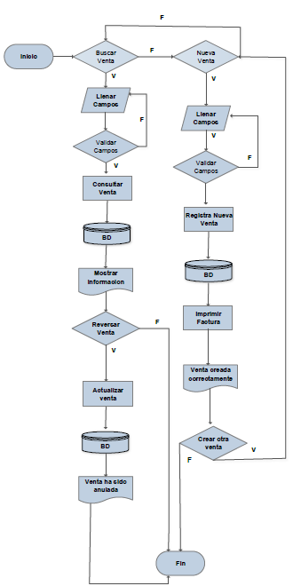
DIAGRAMA DE FLUJO
GESTION ALQUILER

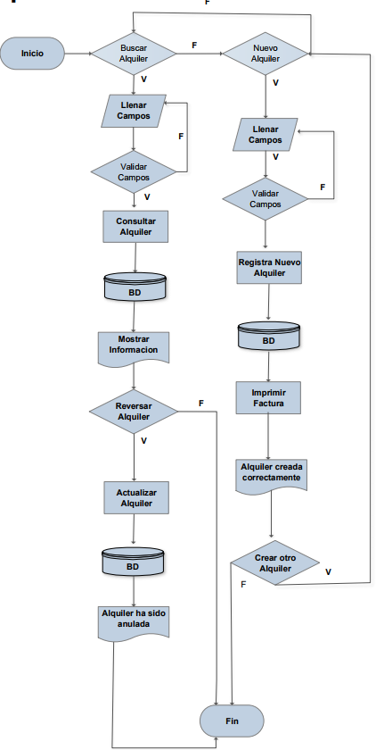
DIAGRAMA DE FLUJO
GESTION FUNCIONARIO
